小学数学西南师大课标版二年级下册
第三单元第一节《整十、整百数的加减》第2课时活动设计
科目版本 | 小学数学 西南师大版 二年级下册
章 节 | 第三单元 第一节
课 名 | 整十、整百数的加减第2课时
学习目标 | 1.使学生进一步掌握整十、整百数的加减法的计算方法，能够正确地进行计算。  2.结合具体情景，让学生理解并掌握加减法的检验方法，感受检验的重要性，培养自觉检验的良好习惯。
具体环节设计
教学环节 | 内 容
1. 教师上课
1.1情景导入 | 复习旧知，引入新课。  口算下列各题。  70+20= 80-50=  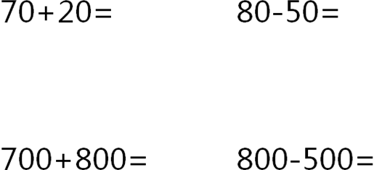  教师：前面我们学习了整十、整百数的加减法，下面请同学们口算下面各题。  让学生说一说800-500是怎样算的，300+400又是怎样算的。  教师：今天这节课我们继续学习整十、整百的加减法。  板书课题：整十整百的加减
1.2探索新知 | 1.小玲和小丁是一个班的同学，他们俩是一对好朋友，想知道他们的家在哪里吗？课件出示情景图。  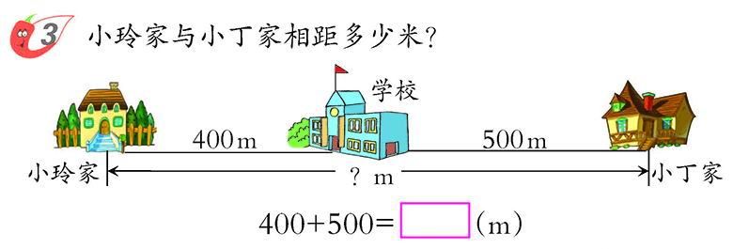  - 先让学生观察线段示意图，说出图意。  - 学生独立列式并解答。  - 汇报交流。  400+500=900（m）  教师：我们的同学在计算时经常出错，请看看你们的计算对了吗？  教师：你是怎样判断400+500=900是对的？  学生可能回答：  可以把400+500再算一遍。  可以交换加数的位置，用500+400看能否得到900。  可以 用900-500看能不能得400，或用900-400看能不能得500。  小结：我们在计算时，要判断自己算的对不对，可以进行验算。要检验加法算的对不对，我们可以用再加一遍的方法，也可以交换加数的位置再算一遍，还可以用和减一个加数，看能不能得到另一个加数的方法来检验。小朋友在计算的时候，一定要养成验算的好习惯，才能提高计算的准确性。  2.出示情景图和统计表。  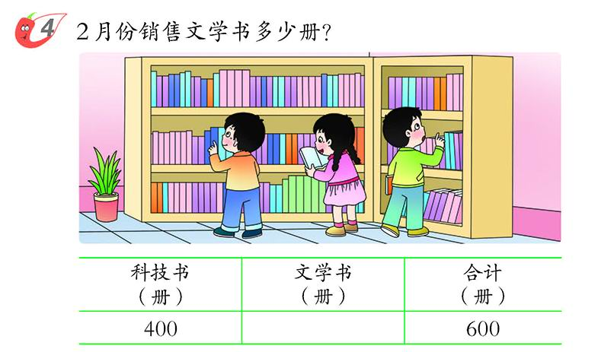  教师：从这个表里，你知道了哪些信息？  教师：合计在这里是什么意思？  教师：要求文学书有多少册，你会列式解答吗？  学生独立解答后反馈。  教师：600-400=200算得对不对呢？该怎么办？  学生独立思考后反馈。  把600-400再算一遍，如果两次都得200，说明算对了。  可以把200+400，如果得600就说明算对了。  可以用600-200看能否得到400，如果的400说明算对了。  小结：要检验600-400算得对不对，我们可以把600-400再算一遍，也可以用600-200看能否得400，也可以用200+400看能否得600，这些方法可以检验减法算得对不对，小朋友们在计算的时候可以选择自己喜欢的方法进行验算，要养成验算的良好习惯。
1.3课堂活动 | 
1.4拓展练习 | 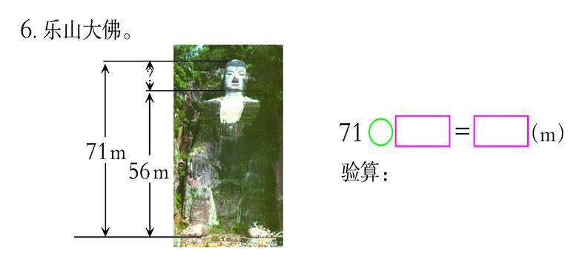  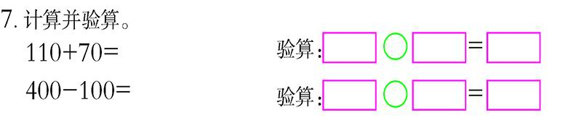
2. 学生自学
2.1跟我学 | 视频部分  义务教育教科书《数学》(西南师大版)  整十、整百数的加减  二年级下册  学习目标：  1.使学生进一步掌握整十、整百数的加减法的计算方法，能够正确地进行计算。  2.结合具体情景，让学生理解并掌握加减法的检验方法，感受检验的重要性，培养自觉检验的良好习惯。
3．常见问题 | 如何让孩子正确地进行计算结果的验算？  答：这个内容是本课的重点，在学生进一步巩固整十、整百数的计算的基础上，结合具体情景，重点让学生自己尝试加减法的检验方法，并体验检验的方法多样性，既有利于提高学生整十、整百数加减法的掌握水平，又有利于学生逐步养成良好的验算习惯。

